Trachyonychia- przyczyny i leczenie choroby paznokci
W poniższym wpisie dowiesz się czym jest trachyonychia i jaki wpływ ma ona na stan płytki paznokci. Zachęcamy do zapoznania się z najważniejszymi informacjami na temat tej choroby.

Czym jest Trachyonychia?

Czy kiedykolwiek spotkałeś się z dolegliwościami płytki paznokcia? Do jednej z nich należy trachyonychia. Poznaj szczegóły tej choroby i dowiedz się, jak postępować w przypadku zauważenia jej objawów na swoim ciele.

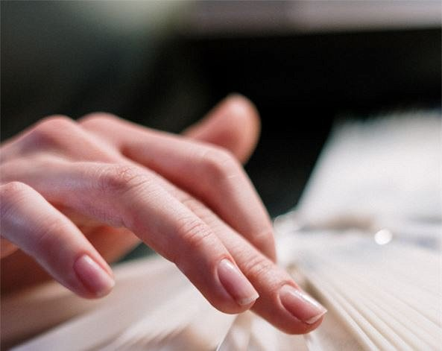
Czym jest trachyonychia?
Trachyonychia jest chorobą macierzy paznokcia potocznie nazywaną szorstkością paznokci. Nazwa nawiązuje do podstawowych objawów, które pojawiają się na paznokciach dłoni i stóp wraz z chorobą. Są to między innymi pogrubienie i zmiana barwy paznokcia na kolor szarobiały oraz pokrycie jego powierzchni małymi łuskami, które w dotyku przypominają papier ścierny. Paznokieć jest szorstki, zniekształcony, a nawet rozwarstwiony i podatny na pęknięcia. Zmiany mają podłoże genetyczne, częściej dotykają dzieci niż osoby dorosłe i ustępują samotnie. W przypadku zauważenia u siebie objawów tego schorzenia nie należy jednak czekać i warto niezwłocznie udać się do dermatologa.

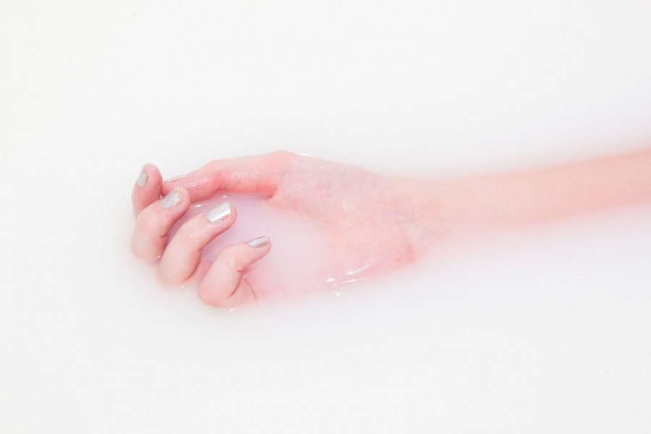
Jak leczyć szorstkość paznokci?
Schorzenie nie jest niebezpieczne dla życia ani zdrowia, jednak dolegliwości towarzyszące mu mogą znacznie pogarszać samoocenę i pewność siebie. Warto udać się do specjalisty w celu pozbycia się skutków choroby. Leczenie opiera się na dokładnej diagnostyce chorób współistniejących. Mogą być nimi egzema, atopowe zapalenie skóry, łysienie plackowate czy łuszczyca. Po wykryciu danej choroby należy złagodzić jej objawy. Trachyonychia jest również leczona za pomocą miejscowych lub doustnych środków. Więcej szczegółów na temat tej choroby opisaliśmy na blogu zamieszczonym na firmowej stronie internetowej.

